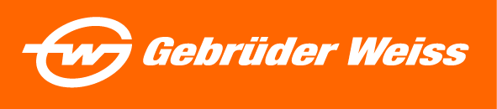
Tisková zpráva
Tým studentů sponzorovaný společností Gebrüder Weiss získal cenu za inovaci v soutěži Hyperloop
Praha, 18. 5. 2023 – Začátkem dubna získal studentský tým Swissloop Tunneling, sponzorovaný společností Gebrüder Weiss, cenu za inovativní design v soutěži „Not-A-Boring-Competition“ za high-tech vrtného robota. 40členný tým ze Švýcarského federálního technologického institutu (ETH) v Curychu obstál před konkurencí z celého světa a převzal ocenění v soutěži pořádané společností The Boring Company. Gebrüder Weiss s dostatečným předstihem před samotnou soutěží zajistil profesionální a bezpečnou přepravu speciální vrtné soupravy do USA. „Projekt Hyperloop navazuje na jednu z našich čtyř firemních hodnot, a tou je lepší a udržitelnější mobilita,“ vysvětluje Lothar Thoma, výkonný ředitel divize Air & Sea ve společnosti Gebrüder Weiss.

V soutěži ve vrtání tunelů "Not-A-Boring Competition" 2023 v texaském Bastropu získal tým "Swissloop Tunneling" ze Švýcarského federálního technologického institutu (ETH) v Curychu na začátku dubna hlavní cenu za inovativní design. Tým 40 studentů, sponzorovaný společností Gebrüder Weiss, se prosadil v celosvětové konkurenci.
„Investice do budoucnosti mobility a způsobů, jak zlepšit udržitelnost, jsou pro nás i pro průmysl zcela zásadní. Proto se podílíme na projektech, jako jsou Hyperloop, mise na Mars nebo mise SubOrbital Express. Zároveň pracujeme na vývoji alternativních pohonů, protože právě tyto projekty odráží hodnoty Gebrüder Weiss a pomáhají nám na cestě k ochraně zdrojů a uhlíkové neutralitě," uvádí Lothar Thoma.

V závěrečné fázi soutěže se proti sobě postavilo pět nejinovativnějších a nejambicióznějších studentských týmů světa, které se kromě hlavní soutěže mohly umístit také ve čtyřech dílčích kategoriích: (1) nejrychlejší dokončení tunelu, (2) inovativní návrh, stavba a/nebo testování, (3) nejpřesnější tunel a (4) tunel s nejužším obloukem. Kromě celkového druhého umístění v soutěži získal tým Swissloop Tunneling prvenství v kategorii inovací. „Hledání inovativních řešení a testování moderních technologií patří k naší každodenní práci. Podpora podobných projektů u nás i v zahraničí je pro nás důležitá, protože nám pomáhají zlepšovat naše služby a posouvat logistický obor kupředu,“ vysvětluje Jan Kodada, obchodní a marketingový ředitel Gebrüder Weiss ČR.

Cílem plánované technologie Hyperloop je rychlejší přeprava zboží a případně i osob na delších vzdálenostech pomocí systému tunelů.
„Náš tým měl velké štěstí, že se mohl v posledních dvou soutěžích spolehnout na svého logistického partnera Gebrüder Weiss. Vědomí, že vyznáváme společné hodnoty a snažíme se uvést v život vize budoucí mobility, posiluje naši důvěru v tuto spolupráci,“ řekl Stefan Kaspar, zakladatel a spoluprezident společnosti Swissloop Tunneling. „V letech 2021 a 2023 jsme plně ocenili neobyčejné nasazení a kvalitu služeb Gebrüder Weiss. Bez podpory této logistické společnosti bychom neměli účast na projektu vůbec jistou.“

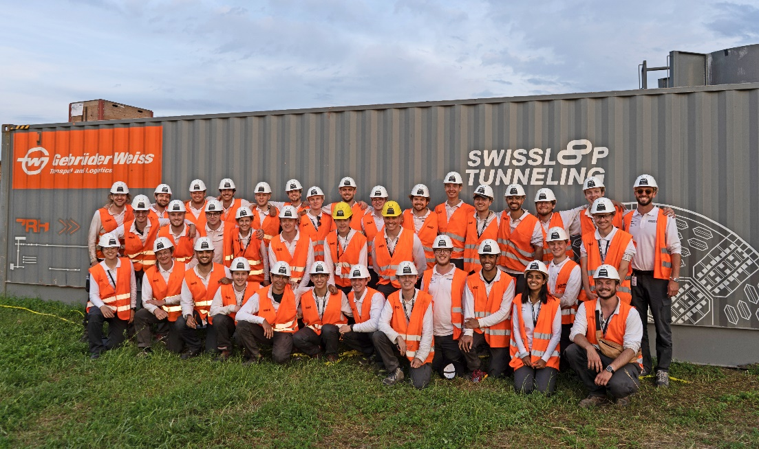
Tým Swissloop Tunneling sponzorovaný společností Gebrüder Weiss se raduje z ceny v soutěži „Not-A-Boring-Competition“.
Zdroj: Gebrüder Weiss

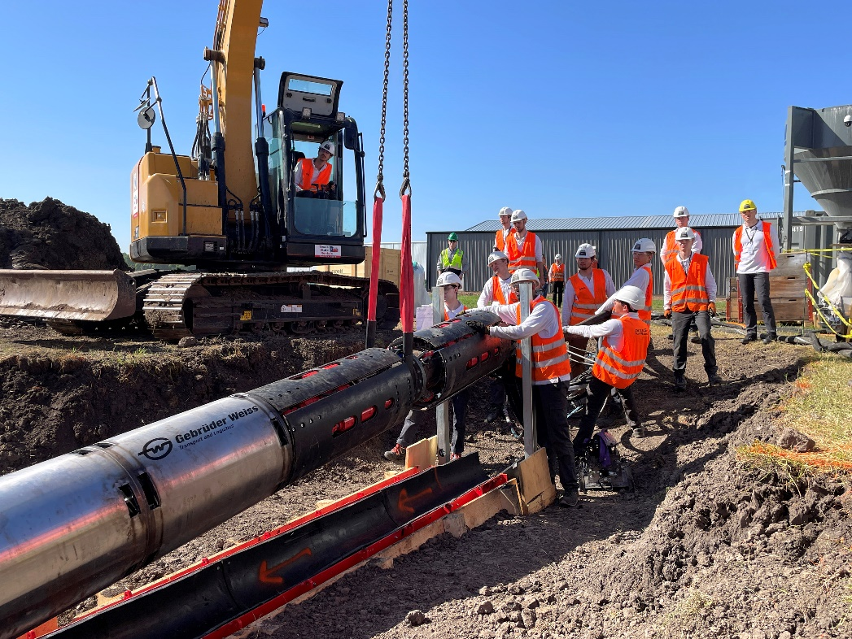
Společnost Gebrüder Weiss zajistila bezpečnou přepravu vrtné soupravy ze Švýcarska do USA, kde se soutěž konala.
Zdroj: Gebrüder Weiss

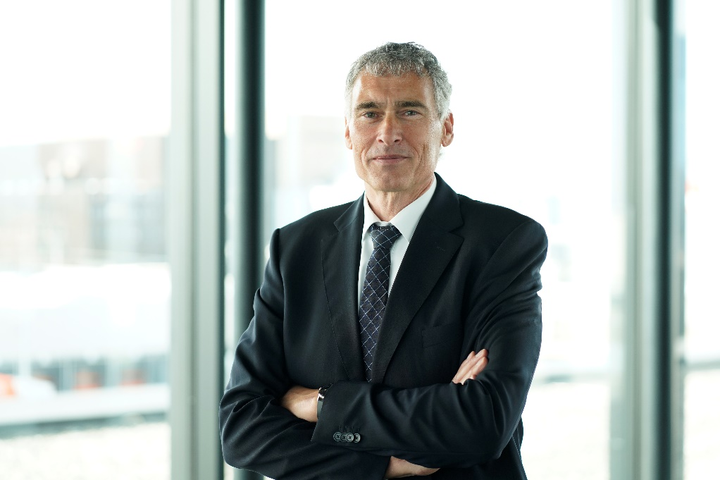
Lothar Thoma, výkonný ředitel divize Air & Sea ve společnosti Gebrüder Weiss.
Zdroj: Gebrüder Weiss

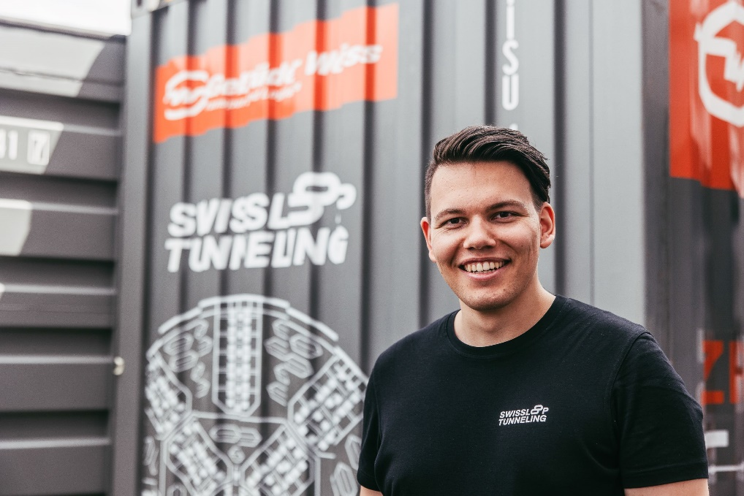
Stefan Kaspar, zakladatel a spoluprezident společnosti Swissloop Tunneling.
Zdroj: Gebrüder Weiss

……………………………………………………………………………………………………………
O společnosti:
Společnost Gebrüder Weiss Holding AG se sídlem v rakouském Lauterachu je globálním poskytovatelem komplexních logistických služeb s přibližně 8 400 zaměstnanci a 180 vlastními pobočkami. Naposledy společnost dosáhla ročního obratu 3 miliardy eur (2022). Její portfolio zahrnuje dopravní a logistická řešení, digitální služby a řízení dodavatelského řetězce. Kombinace digitálních a fyzických odborných znalostí umožňuje společnosti rychle a pružně reagovat na potřeby zákazníků. Rodinná společnost, jejíž historie v dopravním odvětví sahá více než 500 let do minulosti, je dnes díky široké škále ekologických, ekonomických a sociálních opatření považována za průkopníka i v oblasti udržitelného hospodaření.
V České republice působí společnost Gebrüder Weiss spol. s r.o. od roku 1992, dnes zaměstnává 387 zaměstnanců v 10 pobočkách. Poskytuje tuzemské a mezinárodní pozemní přepravy, leteckou a námořní přepravu, skladovou logistiku a komplexní logistická řešení šitá na míru.
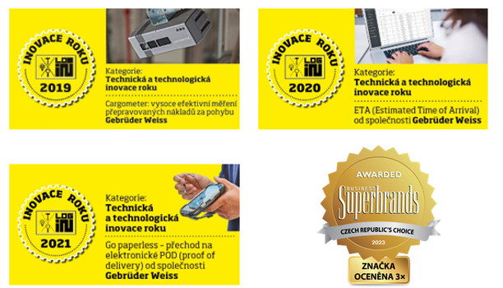
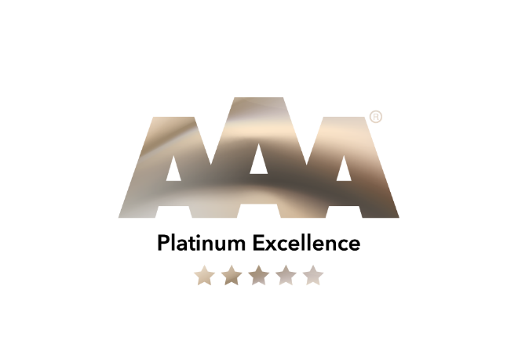

Kontakt
Šárka Hálová Michaela Němečková
Marketing Manager Gebrüder Weiss spol. s.r.o. Knowlimits
Tel.: +420 724 068 178 tel.: +420 73731 82 49
E-mail: sarka.halova@gw-world.com e-mail:nemeckova@know.cz
www.gw-world.com

